**LEMBARAN KERJA MAHASISWA**

**LKM-6**

**CONTEXT DIAGRAM DAN DATA FLOW DIAGRAM**

|  |  |
| --- | --- |
| **Mata Kuliah** | **: Analisis Desain Sistem Informasi** |
| **Tugas** | **: Membuat Context Diagram dan Data Flow Diagram** |
| **Kelompok** | **:** |
| **Nama Mahasiswa** | **: 1.Florianus Kumpul ( 20103341 )**  **2.** **Rezi Sandani (21101041)**  **3. I Kadek Wirasatika (20104040)** |
| **Fakultas** | **: Teknologi dan Informatika** |

**DESKRIPSI PERMASALAHAN**

Berdasarkan *Statement Of Purpose* (SOP) dan *Event List* yang telah dibuat pada LKM 5 kita dapat menentukan *user* yang terlibat dalam sebuah sistem, *input*, proses dan *output* dari sistem.

* Inputan berupa data anggota dan data buku
* Proses berupa transaksi peminjaman dan pengembalian
* *Output* berupa laporan data buku, laporan transaksi peminjaman dan pengembalian

Tugas

Buatlah *Context Diagram* dan *Data Flow Diagram* berdasarkan *Statement Of Purpose* (SOP) dan *Event List*

yang telah dibuat pada LKM 5!

**Jawaban:**

**Diagram Context**

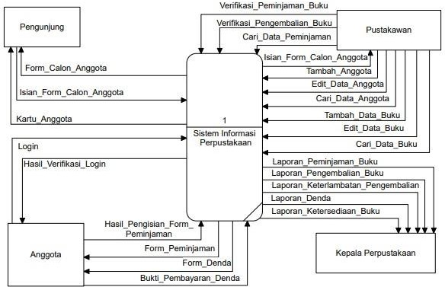

**Diagram Level 0**

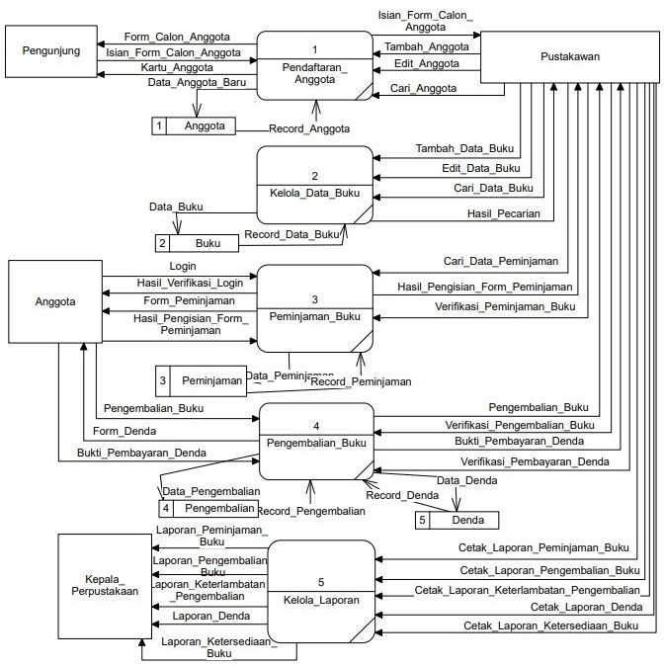

**Diagram Rinci**

1. **Data Anggota**

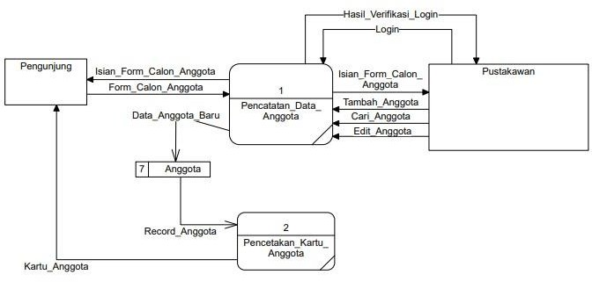

1. **Peminjaman**

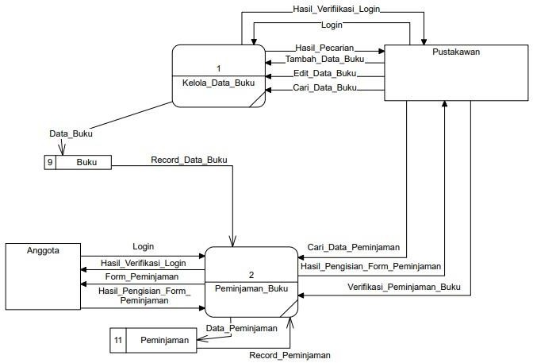

1. **Pengembalian**

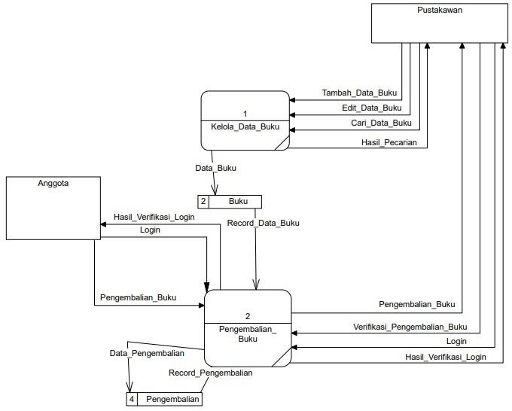

1. **Denda**

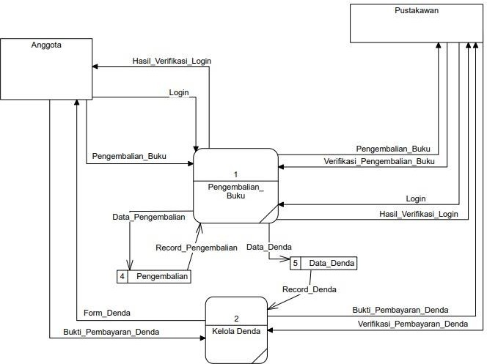

1. **Laporan**

